Cani e disturbo della quiete pubblica: cosa dice la legge?
- Di Valeria Rossi

Qualche tempo fa, abbiamo fatto un breve cenno al disturbo della quiete pubblica causata dal continuo abbaiare del nostro amico a quattro zampe, ma riteniamo di dover approfondire tale argomento per una maggiore informazione.
Capita infatti spesso che i nostri vicini di casa, infastiditi dal continuo abbaiare del nostro cane, minaccino di denunciarci per disturbo della quiete pubblica.
Ma quando si configura esattamente il reato di disturbo della quiete pubblica?
Per poter gestire al meglio dette situazioni è preferibile conoscere bene le leggi, in questo caso l’articolo 659 codice penale, che al primo comma recita testualmente: “Chiunque, mediante schiamazzi o rumori, ovvero abusando di strumenti sonori o di segnalazioni acustiche, ovvero suscitando o non “impedendo strepiti di animali, disturba le occupazioni o il riposo delle persone, ovvero gli spettacoli, i ritrovi o i trattenimeni pubblici, è punito con l’arresto fino a tre mesi o con l’ammenda fino a € 309“.
Con tale articolo il legislatore ha voluto utelare la tranquillità pubblica o privata della collettività.
I disturbo della quiete pubblica si realizza mediante una condotta che può essere attiva o omissiva, cioè che susciti o non reprima rumori idonei a provocare una sensazione psichica di disagio ed intolleranza, tale da determinare un turbamento della pubblica quiete.
Affinché si possa parlare di disturbo della quiete pubblica è necessario che i rumori o gli schiamazzi superino i limiti della normale tollerabilità e siano obbiettivamente idonei ad incidere negativamente sulla tranquillità di un numero indeterminato di persone.
La potenzialità lesiva di tali rumori non e deve necessariamente incidere su di un numero rilevante di persone, ma è sufficiente che si arrechi disturbo alla generaità di coloro che si trovano a diretto contatto con il luogo ove i rumori si manifestano.
Cosa si intende per limiti della normale tollerabilità ?
La valutazione del criterio della normale tollerabilità va effettuata con parametri che si riferiscono alla media sensibilità delle persone che vivono nell’ambiente ove i rumori fastidiosi si percepiscono. Ma chi stabilisce quando viene superata la soglia della normale tollerabilità ed in base a quale criterio viene stabilito tale superamento?
Organo giudicante è un giudice ordinario, il quale in alcuni casi basa la sua decisione sui risultati provenienti da una perizia fonometrica o consulenza tecnica; altre volte, invece, può basare il suo convincimento sulle dichiarazioni di coloro che sono in grado di riferire le caratteristiche e gli effetti dei rumori percepiti.
Quanto detto sopra è, in linee generali, il contenuto dell’art. 659 I° comma.
Ma passiamo ora a quella che potrebbe essere definita una spina nel fianco per i nostri vicini di casa: i latrati notturni dei nostri amici a quattro zampe…
Se il nostro cane abbaia e disturba il vicino dí casa possiamo essere denunciati per violazione dell’art.6.59 cp.?
La giurisprudenza è ricca di pronunce a nostro favore.
La Suprema Corte di Cassazione è sempre stata sensibile a tale problematica, tant’è che si riscontrano sentenze già nel 1995.
Tra le sentenze più recenti troviamo la n° 1394 del 04 Febbraio 2000 secondo la quale è inutile querelare il vicino di casa per disturbo della quiete pubblica se il cane abbaia continuamente.
Tale sentenza si basa sul principio secondo cui per la configurazione del reato “disturbo della quiete pubblica”, ai sensi dell’art.659 c.p., i rumori devono essere tali da infastidire un pluralità di persone; pertanto, se gli ululati di Fido disturbano solo il vicino di casa e non un numero indeterminato di persone, il reato non sussiste (cioè non viene commesso nessun reato).
Con tale sentenza è stato assolto il proprietario di un cane i cui ululati disturbavano solo il suo vicino di casa e non una pluralità di persone, come stabilito dall’art. 659 c.p.
Già un anno prima la suprema Corte di Cassazione si era pronunciata in merito ad un caso analogo annullando, con sentenza n° 1109 del 09 Dicembre del 1999, una sentenza della Corte di Appello di Bologna la quale condannava al pagamento di un’ammenda di 300.000 lire (allora in vigore), e a 3 milioni di lire di risarcimento del danno, il proprietario di un cane resosi responsabile, agli occhi della Corte di Appello di Bologna, di non aver impedito al proprio cane di abbaiare, evitando quindi, di disturbare il riposo delle persone dimoranti nei pressi della sua abitazione.
In questo caso la Cassazione ha annullato la sentenza della Corte di Appello di Bologna “perché il fatto non sussiste”, cioè non costituisce reato, ed ha stabilito, inoltre, che “per la configurazione del reato di disturbo del riposo e delle occupazioni, è necessario che i lamentati rumori abbiano attitudine a propagarsi ed a costituire un disturbo per una potenzialità di persone, ancorché non tutte siano state poi disturbate”; è necessario, continua la sentenza, “che i rumori siano obbiettivamente idonei ad incidere negativamente sulla tranquillità di un numero indeterminato di persone”.
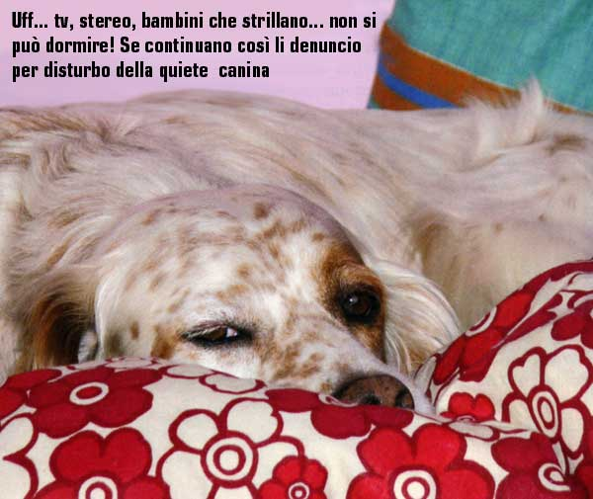
Per ciò che riguarda il comportamento omissivo del proprietario del cane, il quale non è intervenuto per far cessare Fido di abbaiare, la Cassazione ritiene che si possa parlare di illecito civile e non certo di reato penale.
Restando in tema di responsabilità del proprietario di fido, il quale con atteggiamento omissivo non interviene prontamente a far cessare il cane di abbaiare, la giurisprudenza compie passi avanti.
Mi piace citare, in merito, una importantissima sentenza del tribunale di Trapani, questa volta datata anno 2002, la quale ha rovesciato quella che fino ad oggi era una prassi seguitissima dai giudici di mezza Italia i quali, spesso, ritenevano il proprietario di Fido responsabile per il disturbo arrecato ai vicini dal suo continuo abbaiare.
Il Giudice del Tribunale di Trapani Dr. Franco Messina con una sentenza che ha dell’incredibile, ha stabilito che non si può impedire ad un cane di abbaiare!
Con tale sentenza è stato assolto il padrone di un cane che era stato querelato dal suo vicino di casa per non aver impedito al suo cane di abbaiare.
Una vecchia sentenza della Corte di Cassazione datata 1998 n° 1406 stabilisce che: “per essere penalmente sanzionabile ex art. 659 c.p., la condotta di chi produce rumori e schiamazzi deve incidere sulla tranquillità pubblica” pertanto, continua la sentenza “il reato non sussiste ove i rumori disturbino i soli occupanti di un appartamento all’interno del quale sono percepiti, e non da altri abitanti del condominio in cui è inserita detta abitazione, ovvero da persone che si trovano nelle zone circostanti. In questo caso non sí ha un effettivo disturbo della tranquillità e del riposo di un numero indeterminato di persone, ma soltanto quello di un numero ben definito, sicché si può parlare, se mai, di illecito civile e non certo di reato penale”.
Per concludere vi lascerò un piccolissimo elenco di sentenze della Corte di Cassazione (sez. penale) che negli anni hanno affermato il diritto di abbaiare dei nostri amici a quattro zampe; ma per non essere ripetitiva, citerò il numero e l’anno in cui sono state emesse: sentenza n° 3348 del 28 marzo del 1995; sentenza n° 5578 del 04 Giugno 1996; sentenza n° 3000 del 28 Marzo 1997.
Se state pensando che si tratti di vecchie sentenze e per tale motivo non abbian alcun valore, vi sbagliate!
Una sentenza della Corte di Cassazione, per quanto vecchia essa possa essere, avrà sempre un peso nel convincimento di un giudice.
Spero di essere stata di aiuto a quanti di voi si trovino in tali situazioni; vorrei ricordare, però, a tutti i proprietari di Fido, che un cane che abbaia incessantemente non è un cane sereno.
Prestate più attenzione al modo di comunicare del vostro amico; non lasciatelo per troppo tempo da solo, magari chiuso sul balcone; fatelo correre nei parchi, sulle spiagge; lasciate che socializzi con altri cani.
Spesso il cane che abbaia al solo muoversi di una foglia o alla vista di un altro suo simile è un cane annoiato e stressato.
Non ho altro da aggiungere, se non augurarvi buona fortuna; non è facile educare un animale, ma con un po’ di buona volontà, amore e tanta, tanta pazienza si possono raggiungere buoni risultati.

